**CHƯƠNG 1. ĐỊA LÍ DÂN CƯ**

**Tiết 1 BÀI 1. DÂN CƯ VÀ DÂN TỘC, CHẤT LƯỢNG CUỘC SỐNG**

**1. Về kiến thức**:

- Trình bày được đặc điểm phân bố các dân tộc Việt Nam.

- Vẽ và nhận xét được biểu đồ về gia tăng dân số.

**2. Năng lực**

- Năng lực nhận thức khoa học địa lí: sử dụng Atlat để trình bày sự phân bố các dân tộc Việt Nam

- Năng lực tìm hiểu địa lí: Khai thác kênh hình và kênh chữ trong SGK trang 129 đến trang 130

- Năng lực vận dụng tri thức địa lí giải quyết một số vấn đề thực tiễn: Thu thập thông tin về một số dân tộc.

**3. Phẩm chất**

- Yêu nước: yêu gia đình, quê hương, đất nước, tích cực, chủ động tham gia các hoạt động bảo vệ thiên nhiên.

- Nhân ái: Có thái độ chung sống đoàn kết với các dân tộc khác trên đất nước

- Chăm chỉ: Ý thức học tập nghiêm túc, có ý thức vận dụng kiến thức, tìm hiểu đặc điểm các dân tộc Việt Nam

- Trách nhiệm: tinh thần học hỏi, trau dồi kiến thức, sống hòa hợp, thân thiện với thiên nhiên.

**II. THIẾT BỊ DẠY HỌC VÀ HỌC LIỆU**

**1. Chuẩn bị của giáo viên:**

**-** Bản đồ dân cư Việt Nam

- Một số tranh ảnh về một số dân tộc ở Việt Nam.

- Phiếu học tập, bảng phụ ghi câu hỏi thảo luận nhóm và bảng nhóm cho HS trả lời.

**2. Chuẩn bị của học sinh:**

- Sách giáo khoa, vở ghi

- Hoàn thành phiếu bài tập.

**III. TIẾN TRÌNH DẠY HỌC**

**1. Hoạt động 1: Mở đầu**

**a. Mục tiêu:** Tạo tình huống giữa cái đã biết và chưa biết nhằm tạo hứng thú học tập cho HS.

**b. Cách thực hiện**

**Bước 1: Chuyển giao nhiệm vụ học tập**

GV: Nhìn tranh đoán dân tộc

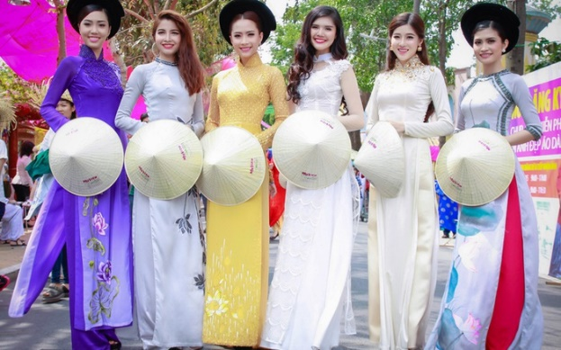

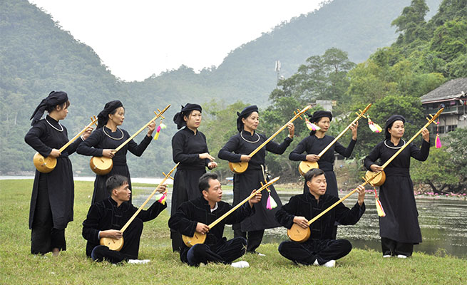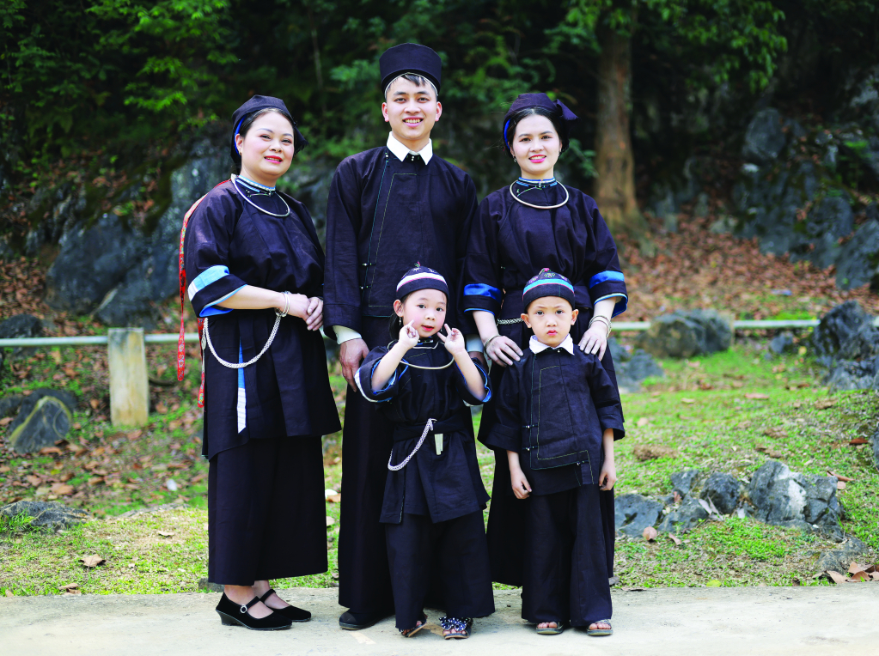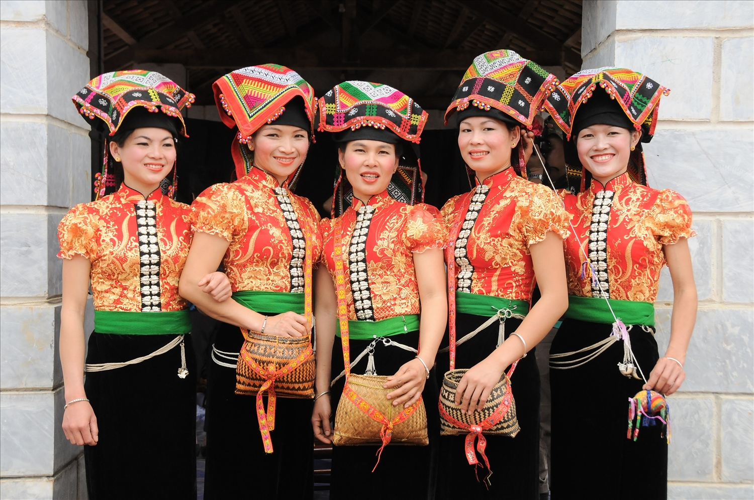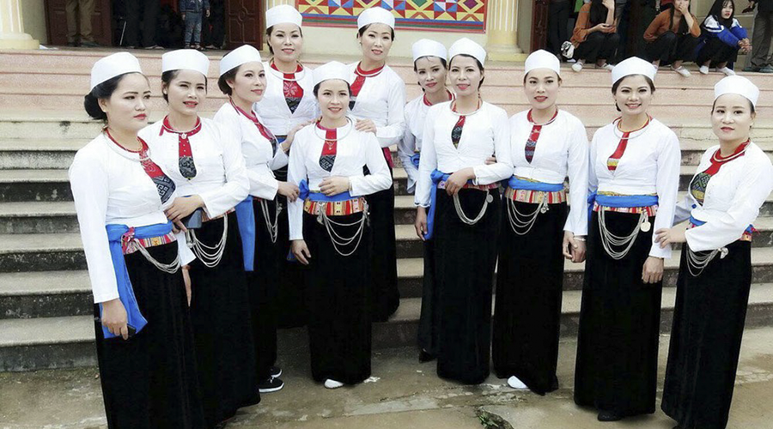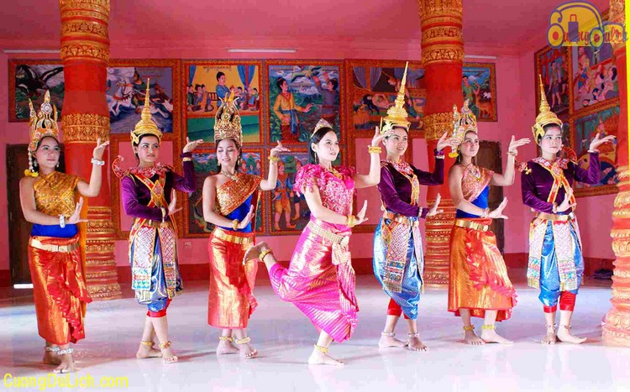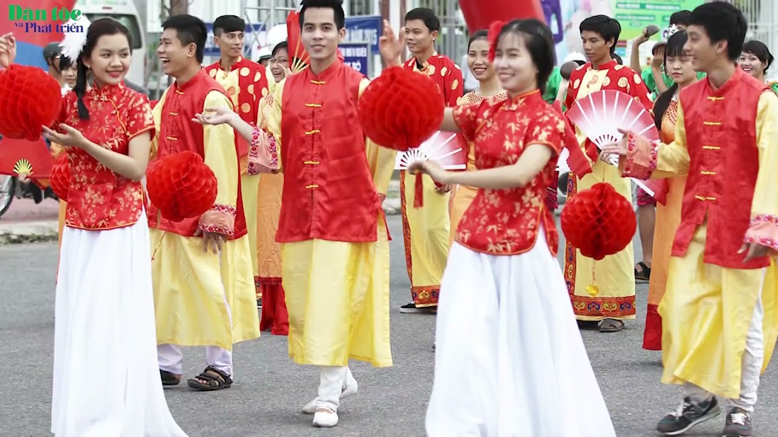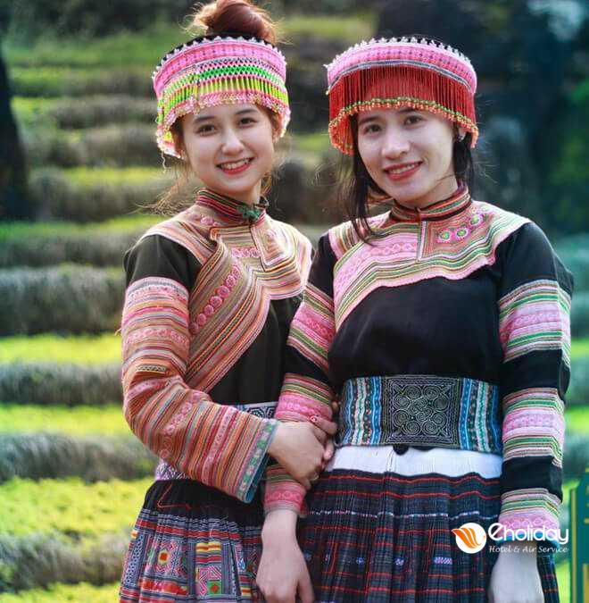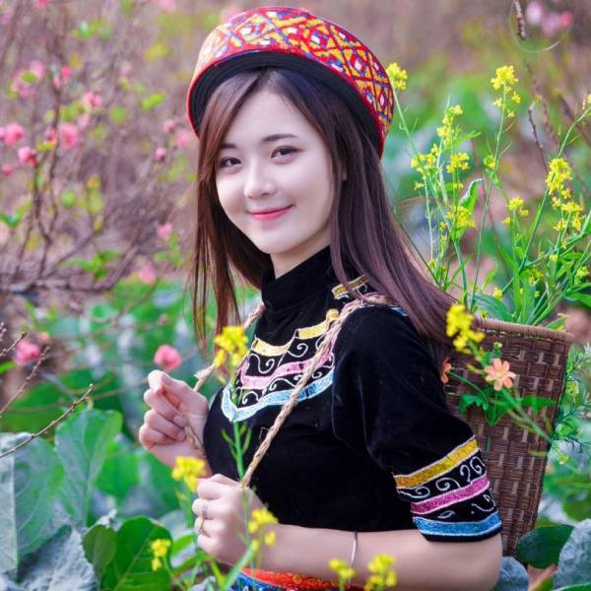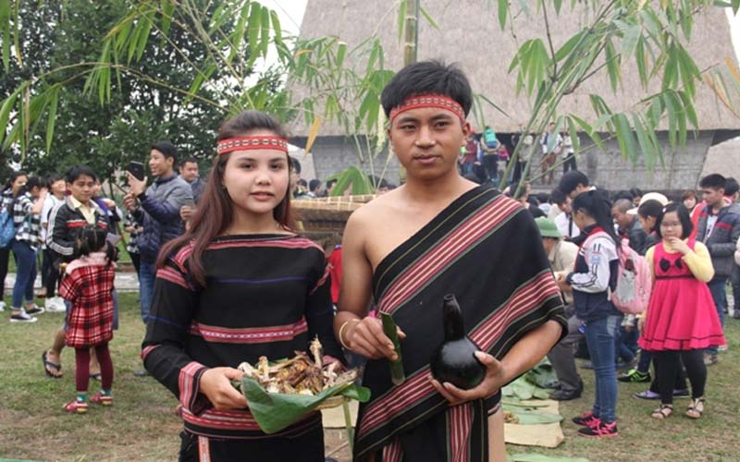

HS: Lắng nghe và tiếp cận nhiệm vụ

**Bước 2: Thực hiện nhiệm vụ học tập**

HS suy nghĩ để trả lời câu hỏi.

GV quan sát, đánh giá thái độ và khả năng thực hiện nhiệm vụ học tập của HS.

**Bước 3: Báo cáo kết quả và thảo luận**

Sau khi cá nhân HS có sản phẩm, GV lần lượt gọi HS trình bày sản phẩm của mình:

- Dân tộc Kinh

- Dân tộc Tày

- Dân tộc Nùng

- Dân tộc Thái

- Dân tộc Mường

- Dân tộc Khơ - me

- Dân tộc Hoa

- Dân tộc H Mông

- Dân tộc Dao

- Dân tộc Gia - rai

HS khác lắng nghe, bổ sung, chỉnh sửa sản phẩm giúp bạn và sản phẩm của cá nhân.

**Bước 4: Đánh giá kết quả thực hiện nhiệm vụ học tập**

GV: Chuẩn kiến thức và dẫn vào bài mới

HS: Lắng nghe, vào bài mới:Việt Nam là quốc gia có nhiều dân tộc. Với truyền thống yêu nước, đoàn kết các dân tộc đã sát cánh bên nhau trong suốt quá trình xây dựng và bảo vệ tổ quốc. Hiện nay, các dân tộc ở nước ta phân bố ra sao? Cơ cấu dân số có sự thay đổi như thế nào? Chúng ta cùng tìm hiểu qua nội dung bài học hôm nay.

**2.Hoạt động 2: Hình thành kiến thức mới**

**Hoạt động 2.1. Đặc điểm phân bố các dân tộc Việt Nam**

**a. Mục tiêu:**

- Trình bày được đặc điểm phân bố các dân tộc Việt Nam.

**b. Tổ chức thực hiện:**

|  |  |
| --- | --- |
| **Hoạt động của GV và HS** | **Nội dung** |
| **Bước 1: Chuyển giao nhiệm vụ học tập**  * GV yêu cầu HS đọc nội dung sgk lần lượt trả lời các câu hỏi sau:  - Cho biết năm 2021 Việt Nam có dân số là bao nhiêu?  - Việt Nam có bao nhiêu dân tộc? Dân tộc nào nhiều nhất và chiếm tỉ lệ bao nhiêu? Các dân tộc còn lại chiếm tỉ lệ bao nhiêu?  * GV chia lớp thành 6 nhóm thảo luận nội dung sau: Dựa vào thông tin trong bài, hãy trình bày đặc điểm phân bố các dân tộc nước ta theo nhiệm vụ của từng nhóm.  - Nhóm 1+2:   |  |  | | --- | --- | | Đặc điểm | Biểu hiện | | Các dân tộc sinh sống rộng khắp trên lãnh thổ Việt Nam |  |   - Nhóm 3+4:   |  |  | | --- | --- | | Đặc điểm | Biểu hiện | | Sự phân bố thay đổi theo thời gian và không gian |  |   - Nhóm 5+6:   |  |  | | --- | --- | | Đặc điểm | Biểu hiện | | Người Việt Nam ở nước ngoài luôn hướng về Tổ quốc |  |   * HS: Tiếp cận nhiệm vụ và lắng nghe  **Bước 2: Thực hiện nhiệm vụ học tập**  * HS quan sát hình và đọc sgk, suy nghĩ để trả lời câu hỏi.  * GV quan sát, trợ giúp HS khi có yêu cầu. Đánh giá thái độ và khả năng thực hiện nhiệm vụ học tập của HS.  **Bước 3: Báo cáo kết quả và thảo luận**  * Sau khi cá nhân HS có sản phẩm, GV lần lượt gọi HS trình bày sản phẩm của mình:  - Năm 2021 Việt Nam có dân số là: 98,5 triệu người.  - Việt Nam có 54 dân tộc  - Dân tộc Kinh nhiều nhất và chiếm khoảng 85% dân số cả nước.  - Các dân tộc còn lại chiếm khoảng 15% dân số cả nước.  - Nhóm 1+2:   |  |  | | --- | --- | | Đặc điểm | Biểu hiện | | Các dân tộc sinh sống rộng khắp trên lãnh thổ Việt Nam | - Các dân tộc sinh sống rộng khắp trên lãnh thổ nước ta.  - Dân tộc Kinh phân bố nhiều hơn ở các khu vực đồng bằng.  - Các dân tộc thiểu số thường phân bố ở các khu vực trung du, miền núi, nơi có vị trí quan trọng, địa bàn chiến lược về an ninh, quốc phòng.  - Một số dân tộc như: Khơ-me, Chăm và Hoa sinh sống tập trung ở vùng đồng bằng và đô thị. |   - Nhóm 3+4:   |  |  | | --- | --- | | Đặc điểm | Biểu hiện | | Sự phân bố thay đổi theo thời gian và không gian | - Sự phân bố dân cư, dân tộc có sự thay đổi do việc khai thác các điều kiện tự nhiên và tài nguyên thiên nhiên để phát triển kinh tế - xã hội ở các vùng kinh tế.  - Không gian sinh sống được mở rộng, tính đan xen trong phân bố các dân tộc trở nên phổ biến. |   - Nhóm 5+6:   |  |  | | --- | --- | | Đặc điểm | Biểu hiện | | Người Việt Nam ở nước ngoài luôn hướng về Tổ quốc | - Năm 2021, Việt Nam có khoảng 5,3 triệu người sinh sống ở nước ngoài.  - Là bộ phận không tách rời và là nguồn lực của cộng đồng dân tộc Việt Nam.  - Người Việt Nam ở nước ngoài tích cực lao động, học tập và luôn hướng về xây dựng quê hương, đất nước. |   * HS khác lắng nghe, bổ sung, chỉnh sửa sản phẩm giúp bạn và sản phẩm của cá nhân.  **Bước 4: Đánh giá kết quả thực hiện nhiệm vụ học tập**  GV đánh giá tinh thần thái độ học tập của HS, đánh giá kết quả hoạt động của HS và chốt lại nội dung chuẩn kiến thức cần đạt.  GV mở rộng: Người Việt Nam ở nước ngoài hướng về đất nước.  https://www.youtube.com/watch?v=DpILasNBE70 | **1. Đặc điểm phân bố các dân tộc Việt Nam**  - Năm 2021 Việt Nam có số dân 98,5 triệu người.  - Việt Nam có 54 dân tộc, dân tộc Kinh chiếm khoảng 85% số dân cả nước.  **- Các dân tộc sinh sống rộng khắp trên lãnh thổ Việt Nam:**  **- Sự phân bố thay đổi theo thời gian và không gian**  **- Người Việt Nam ở nước ngoài luôn hướng về Tổ quốc** |

**Hoạt động 2.2: Gia tăng dân số và cơ cấu dân số (Gia tăng dân số)**

**a. Mục tiêu:**

- Xác định được quy mô, gia tăng dân số nước ta qua các bảng số liệu

**b. Cách thực hiện:**

|  |  |
| --- | --- |
| **Hoạt động của GV và HS** | **Nội dung** |
| **Bước 1: Chuyển giao nhiệm vụ học tập**  **\***GV: GV yêu cầu HS đọc nội dung sgk    và lần lượt trả lời các câu hỏi sau:  - Nhận xét quy mô dân số và tỉ lệ gia tăng dân số của Việt Nam giai đoạn 1999 – 2021  - Trình bày đặc điểm dân số nước ta và nhận xét tình hình gia tăng dân số của nước ta  *HS: Tiếp cận nhiệm vụ và lắng nghe  **Bước 2: Thực hiện nhiệm vụ học tập**  * HS suy nghĩ để trả lời câu hỏi.  * GV quan sát, trợ giúp HS khi có yêu cầu. Đánh giá thái độ và khả năng thực hiện nhiệm vụ học tập của HS.  **Bước 3: Báo cáo kết quả và thảo luận**  *Sau khi HS có sản phẩm, GV cho các HS trình bày sản phẩm của mình trước lớp:  - Nhận xét quy mô dân số và tỉ lệ gia tăng dân số của Việt Nam giai đoạn 1999 – 2021  + Quy mô dân số:  Năm 1999: 76,5 triệu người  Năm 2021: 98,5 triệu người  + Tỉ lệ gia tăng dân số:  Năm 1999: 1,51 %  Năm 2021: 0,94% - tỉ lệ gia tăng dân số nước ta giảm 0,57%  - Trình bày đặc điểm dân số nước ta: Năm 2021, Việt Nam là nước đông dân với quy mô dân số đứng thứ 3 Đông Nam Á (sau In-đô-nê-xi-a, Phi-lip-pin) và thứ 15 thế giới (sau Ấn Độ, Trung Quốc, Hoa Kì, In-đô-nê-xi-a, Pa-kít-xtan, Ni-giê-ri-a, Bra-xin, Băng-la-đét, Nga, Mê-hi-cô, Nhật Bản, Ê-ti-ô-pi-a, Phi-lip-pin, Ai Cập)  - Nhận xét tình hình gia tăng dân số của nước ta:  + Dân số Việt Nam có sự gia tăng khác nhau qua các giai đoạn.  + Trong vài thập kỉ gần đây, tỉ lệ gia tăng dân số có xu hướng giảm dần.  + Số dân vẫn có sự gia tăng về quy mô và mỗi năm tăng thêm khoảng 1 triệu người.  + Tỉ lệ gia tăng dân số có sự khác biệt giữa các vùng, giữa thành thị và nông thôn.  *HS khác lắng nghe, bổ sung, chỉnh sửa sản phẩm giúp bạn và sản phẩm của cá nhân.  **Bước 4: Đánh giá kết quả thực hiện nhiệm vụ học tập**  GV đánh giá tinh thần thái độ học tập của HS, đánh giá kết quả hoạt động của HS và chốt lại nội dung chuẩn kiến thức cần đạt. | **2. Gia tăng dân số và cơ cấu dân số**  **a. Gia tăng dân số**  -Việt Nam là nước đông dân, đứng thứ 3 Đông Nam Á và thứ 15 thế giới.  - Dân số Việt Nam có sự gia tăng khác nhau qua các giai đoạn.  - Tỉ lệ gia tăng dân số có sự khác biệt giữa các vùng, giữa thành thị và nông thôn. |

**3. Hoạt động 3: Luyện tập.**

**a. Mục tiêu:** Nhằm củng cố, hệ thống hóa, hoàn thiện kiến thức mới mà HS đã được lĩnh hội ở hoạt động hình thành kiến thức.

**b. Cách thực hiện.**

**Bước 1: Chuyển giao nhiệm vụ học tập**

GV yêu cầu HS dựa vào kiến thức đã học, hãy trả lời các câu hỏi sau:

1. Dựa vào bảng 1.1, hãy vẽ biểu đồ thể hiện tỉ lệ gia tăng dân số của nước ta, giai đoạn 1999 – 2021

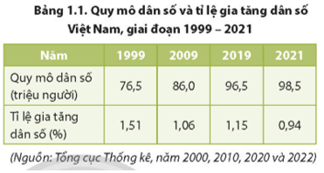

**Bước 2: Thực hiện nhiệm vụ học tập**

* HS dựa vào kiến thức đã học, suy nghĩ, trao đổi với bạn để trả lời câu hỏi.

* GV quan sát, trợ giúp HS khi có yêu cầu. Đánh giá thái độ và khả năng thực hiện nhiệm vụ học tập của HS.

**Bước 3: Báo cáo kết quả và thảo luận**

* Sau khi cá nhân HS có sản phẩm, GV lần lượt gọi HS trình bày sản phẩm của mình

1. HS vẽ biểu đồ đường

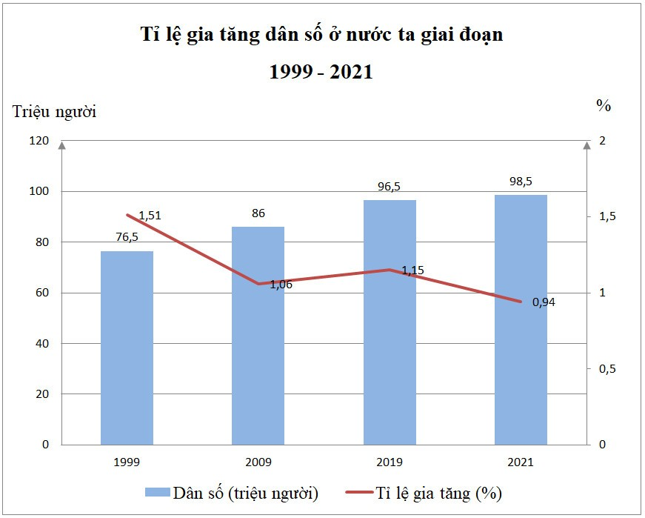

**Bước 4: Đánh giá kết quả thực hiện nhiệm vụ học tập**

GV đánh giá tinh thần thái độ học tập của HS, đánh giá kết quả hoạt động của HS.

**4. Hoạt động 4. Vận dụng**

**a. Mục tiêu:** Vận dụng kiến thức mới mà HS đã được lĩnh hội để giải quyết những vấn đề mới trong học tập.

**b. Cách thực hiện.**

**Bước 1: Chuyển giao nhiệm vụ học tập**

- GV đặt câu hỏi cho HS: Tìm hiểu về truyền thống của 1 dân tộc trong 54 dân tộc ở nước ta.

**Bước 2: Thực hiện nhiệm vụ học tập**

* HS suy nghĩ, trao đổi với bạn để trả lời câu hỏi.

* GV quan sát, trợ giúp HS khi có yêu cầu. Đánh giá thái độ và khả năng thực hiện nhiệm vụ học tập của HS.

**Bước 3: HS về nhà tìm hiểu và hoàn thành.**

**Bước 4: HS trình bày vào tiết học sau.**